Amerika levensbeschouwing presentatie
INHOUD
- Begin
- Inhoud
- Inleiding
- Waarom hebben we dit land hebben gekozen?
- Wat zijn de typische Amerikaanse cultuurkenmerken?
- Wat maakt de Amerikaanse vlag zo bijzondere?
- Wat is er anders aan Amerikaanse scholen?
- Wat is er veranderd aan de cultuur in de jaren?
- Waarom is cultuur in Amerika geen eenheid ?
- Einde

INLEIDING
Onze presentatie gaat over het land Amerika en de Amerikaanse cultuur. We gaan het hebben over verschillende Amerikaanse kenmerken maar dat hoor je nog wel voorbij komen.
Maar we hopen vooral dat je er iets van leert.

WAAROM WE DIT LAND HEBBEN GEKOZEN?
We hebben Amerika gekozen omdat mensen zich er ook echt iets bij voor kunnen stellen en Amerika een land is met veel aparte gewoontes en Gebruiken.
Maar Amerika is ook een groot land waar veel gebeurd natuurlijk.

TYPISCHE CULTUURKENMERKEN
1.De gewoontes en Gebruiken, Amerikanen maken graag een praatje en begroeten elkaar vriendelijk. Als de Amerikanen weg gaan wensen ze elkaar bijna altijd een fijne dag, Als ze in gezelschap iemand op straat tegenkomen stellen ze niet alleen zichzelf voor maar ook de gene die bij je is.
2.Voeding, Ongezond eten en drinken, de Amerikanen eten vaak ongezond veel fastfood, frisdrank en hele grote porties. Er zijn ook veel bekende fastfoodketens van Amerika naar nederland gekomen. De fastfood is in Amerika ook goedkoper dan groente en fruit.
3.De normen en Waarden, Je familie is heilig en daar doe je alles voor. Als je 80 uur moet werken bij twee verschillende banen om je kinderen te onderhouden, dan doe dat. Een alledaagse norm dat veel invloed heeft op gedrag is beleefdheid. Het is onbeleefd als je geen alsjeblieft en dankjewel zegt. Dit is ook in andere landen zo, maar in de VS geldt dit zelfs nog sterker.
4.Trends, Heel veel trends in mode, speelgoed en eten beginnen in Amerika maar waarom? Amerika loopt met veel dingen altijd wel voor met de trends maar het is ook wel logisch omdat Amerika een heel groot en bekend land is. Het nadeel ervan is wel dat ze alles moeten en willen hebben waardoor de meeste Amerikanen vaak een hoge schuld hebben.

WAT MAAKT DE AMERIKAANSE VLAG ZO BIJZONDER
De Amerikaanse vlag heeft 50 sterren wat de 50 staten van Amerika voorstelt. Geen enkele andere vlag van een land heeft dit waardoor het zo bijzonder is.
Ook zijn er 7 rode strepen gescheiden door 6 witte strepen, de 13 strepen staan voor de 13 oorspronkelijke kolonies die zich in 1776 afscheiden van Groot-Brittannië. Dit was tijdens de Amerikaanse onafhankelijkheids oorlog. De vlag word meestal Stars and Stripes genoemd

WAT IS ER ANDERS AAN AMERIKAANSE SCHOLEN

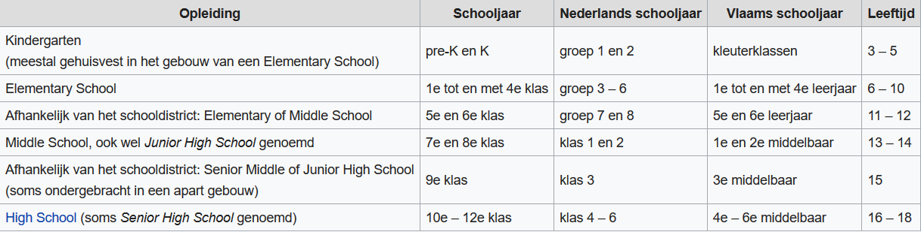
Veel mensen gaan vanuit Nederland naar Amerika om te studeren maar waarom?
Veel mensen gaan naar Amerika om te studeren om ervaring op te doen en omdat het ze interessant en een uitdaging lijkt of ze willen het een keer hebben gedaan ook willen mensen er graag naartoe. Het staat ook beter op je CV en het blijkt ook dat mensen die in het buitenland hebben gestudeerd veel sneller een baan krijgen.
Studeren bij een topuniversiteit in Amerika kost ook wat zo’n 27.000 euro per jaar.

WAT IS ER VERANDERD IN DE CULTUUR IN JAREN
Er is in Amerika veel veranderd de afgelopen 20 jaar het land van de onbegrensde mogelijkheden werd geraakt door terrorisme. Toen op 11 september 2001 een vliegtuig in de twintowers vloog was het een einde aan de vrijheid Amerikanen stonden toch wel bekend om oorlog te voeren maar deze oorlog is eigenlijk nog steeds niet opgehouden. Vooral toen Trump aan de macht kwam zag je steeds vaker de haat onder mensen onderling op het nieuws zoals, High school shootings, de muur om de Mexicanen buiten te houden en discriminatie. Je ziet dat mensen zich minder gelukkig voelen en bang zijn het beeld van het Amerika waar alles kan is er nu niet meer en heeft plaats gemaakt voor vel verdriet.

WAAROM IS DE CULTUUR IN AMERIKA GEEN EENHEID.
In Amerika is er niet echt een oude cultuur. De oorspronkelijke bevolking van Amerika waren de Indianen, toen Engeland Amerika ontdekte en hier een kolonie van maakte kwam er een Immigratie stroom op gang rond 1700 waren er al 300.000 Europeanen in Amerika die alleemaal hun eigen cultuur en taal meenamen. De protestantse godsdienst kwam op en de taal werd Engels. Voor 1860 kwamen er in kortetijd vele miljoenen Europeanen bij vooral Duitsers en ieren dit kwam door de mislukte oogst en de hongersnood, ook volgde de Chinezen rond 1880 kwamen de Oost Europeanen, later de Italianen en de Afrikaanse slaven die binnen werden gehaald.
Iedere bevolkingsgroep die binnen kwam nam zijn eigen cultuur mee en helaas waren de oorspronkelijke bewoners massaal uitgemoord. Van één cultuur is dus niet echt te spreken ze hebben van elke cultuur wel wat.
Tegenwoordig zie je dit terug in dat arm bij arm woont, rijk bij rijk en mensen met dezelfde afkomst zitten ook bij elkaar.

Dit was ons verslag we hopen dat je er veel hebt geleerd wij in ieder geval wel.

